Коктюльский детский сад

Воспитатель мл. гр. Плоскова С.В.

Победа! 71 год

«Герои никогда не умирают,

Герои в нашей памяти живут…»

На протяжении многих веков не раз приходилось русским людям отстаивать свободу и независимость своей Родины. Сила духа нашего народа и мужество его защитников позволяли всегда отстоять независимость и честь Отечества.

**22 июня 1941 года началась Великая Отечественная война, которая продолжалась четыре года, 1418 дней. Ушли на фронт и наши жители села Коктюль и д. Каньга 187 человек, 98 человек не вернулись к родным очагам.**

**9 мая – День Победы! - самый великий и серьёзный праздник для России и многих стран.**

В честь Великой даты Победы и в нашем детском саду прошли праздничные мероприятия.

Майский праздник - День Победы

Отмечает вся страна

Сегодня праздник- День Победы

Счастливый праздник – день весны

В цветы все улицы одеты,

И песни звонкие слышны.

В Коктюльском садике «Берёзка» прошли праздничные мероприятия в апреле-мае, где все дошколята приняли участие в том или ином мероприятии, конкурсе. По поводу Дня Победы проведены беседы, показаны презентации, прочитаны книги, стихи, прослушивания музыкальных произведений, песен, занятия по изготовлению праздничных открыток

Весь коллектив детского сада принял участие в праздничном оформлении окон, стендов

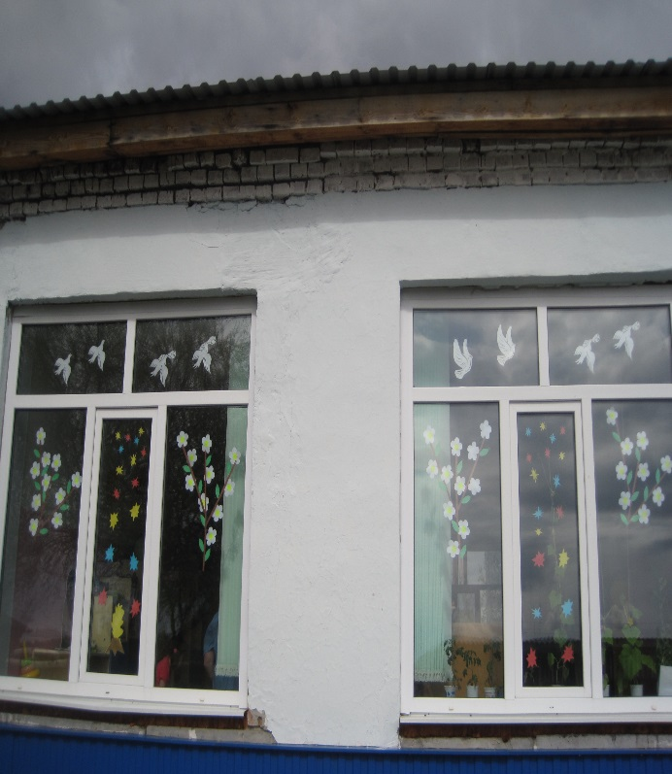 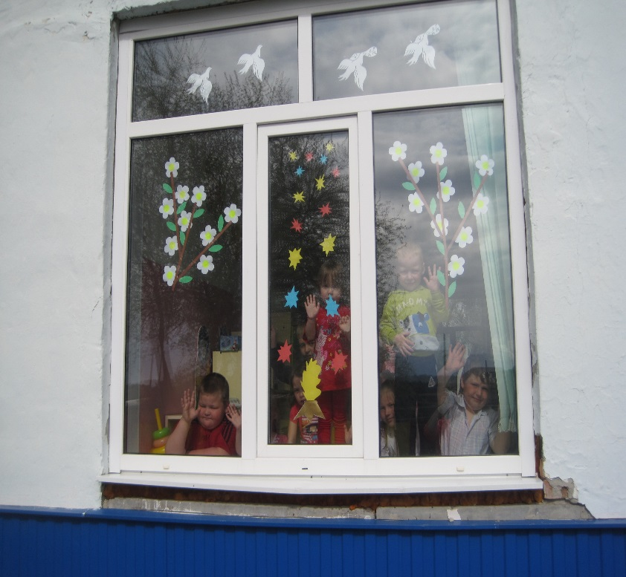

Нет в России семьи, которую война обошла стороной. В этот день в каждой семье вспоминают тех, кто погиб на полях сражений, и поздравляют тех, кто дожил до великого праздника. Вот и наши дети, поздравляют ветеранов с Победой. В садике прошёл конкурс чтецов между ребятами старшей группы и средней. Победитель этого конкурса стал Мясников Матвей, 2-место заняла Главатских Екатерина, 3 место-Никитина Виктория .

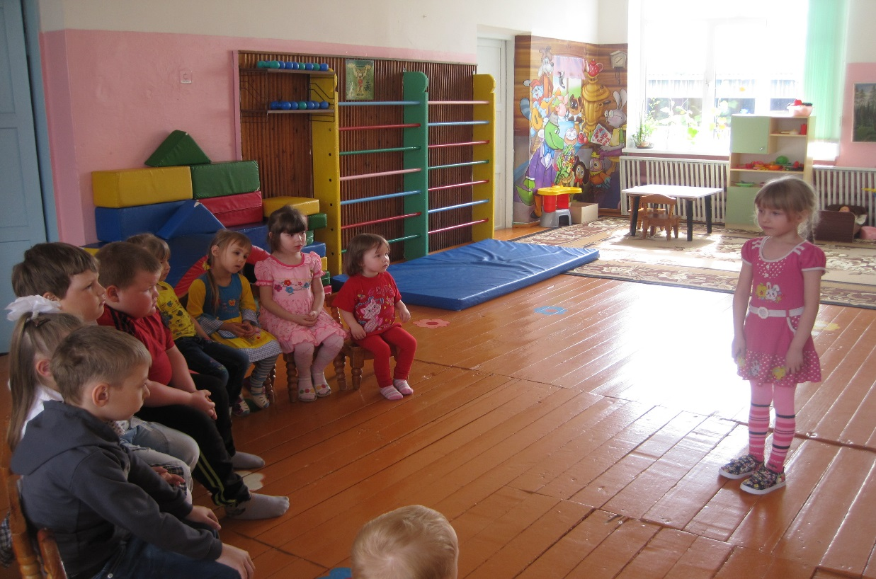

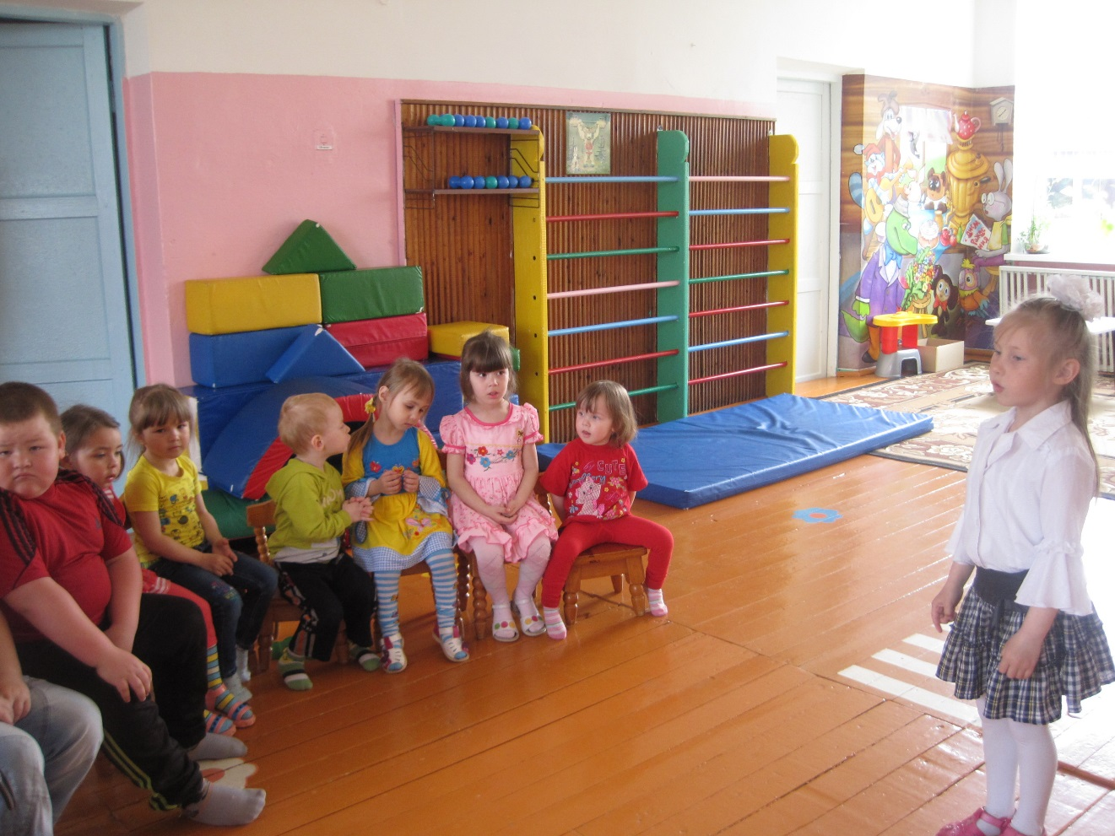

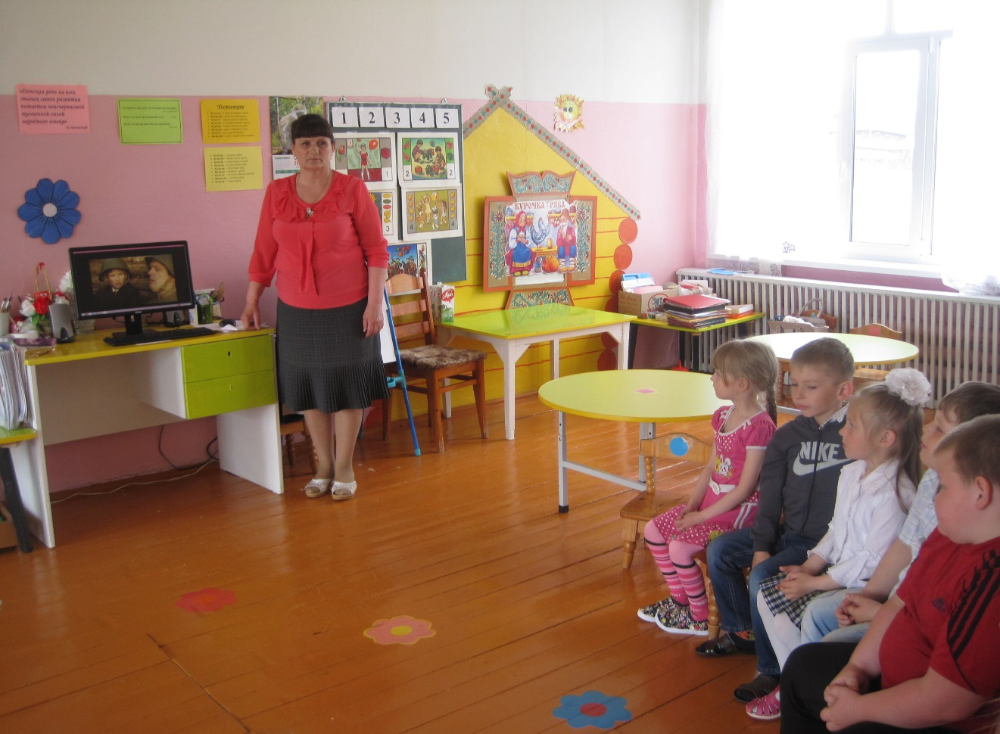

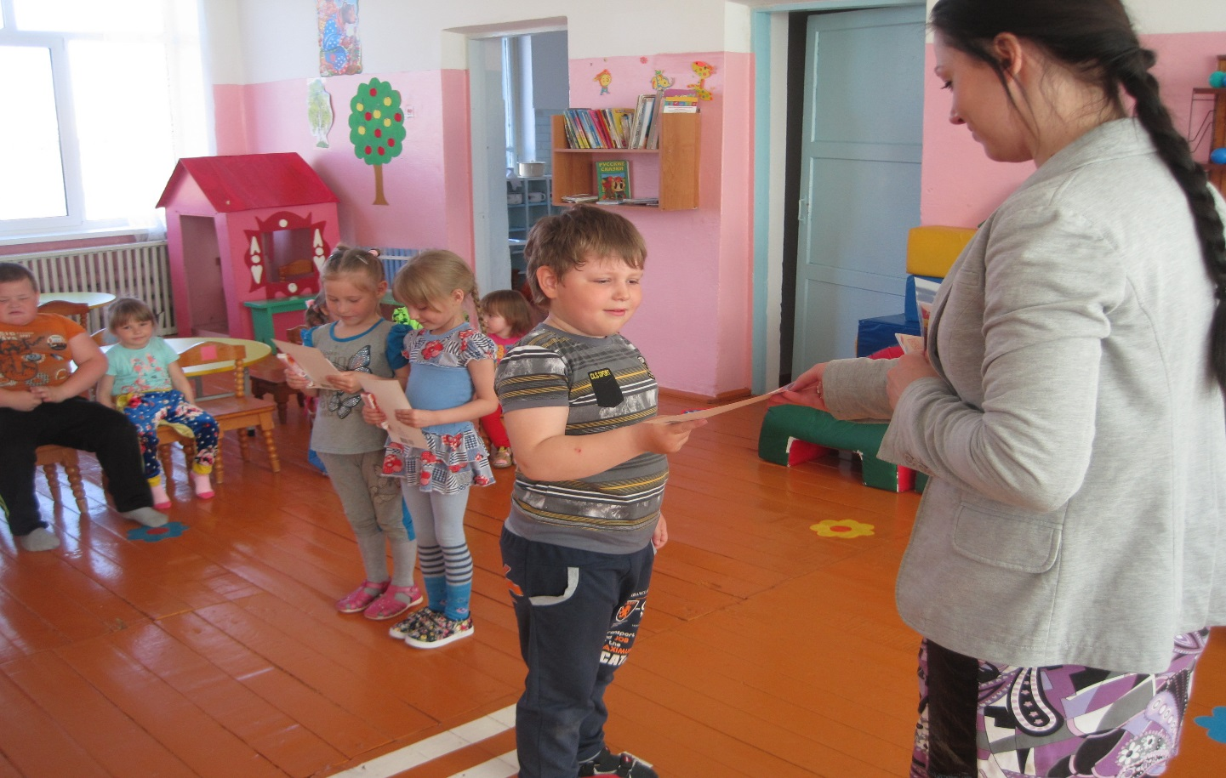

К дате 71 год Победе был объявлен конкурс рисунков «9 мая -День Победы», много ребят приняли участие, самые лучшие рисунки получили награждения: Никитина В., Мясников Матвей, Попова Лиза, Павлов Саша, Медведев Степан, Полковникова В. –им вручены дипломы, за участие дети получили сертификаты:

Мы не забыли и о ветеранах трудового фронта, чей труд был так важен в годы войны, дети самостоятельно смастерили поздравительные открытки и подарили 9мая на митинге тем, кому они принадлежат

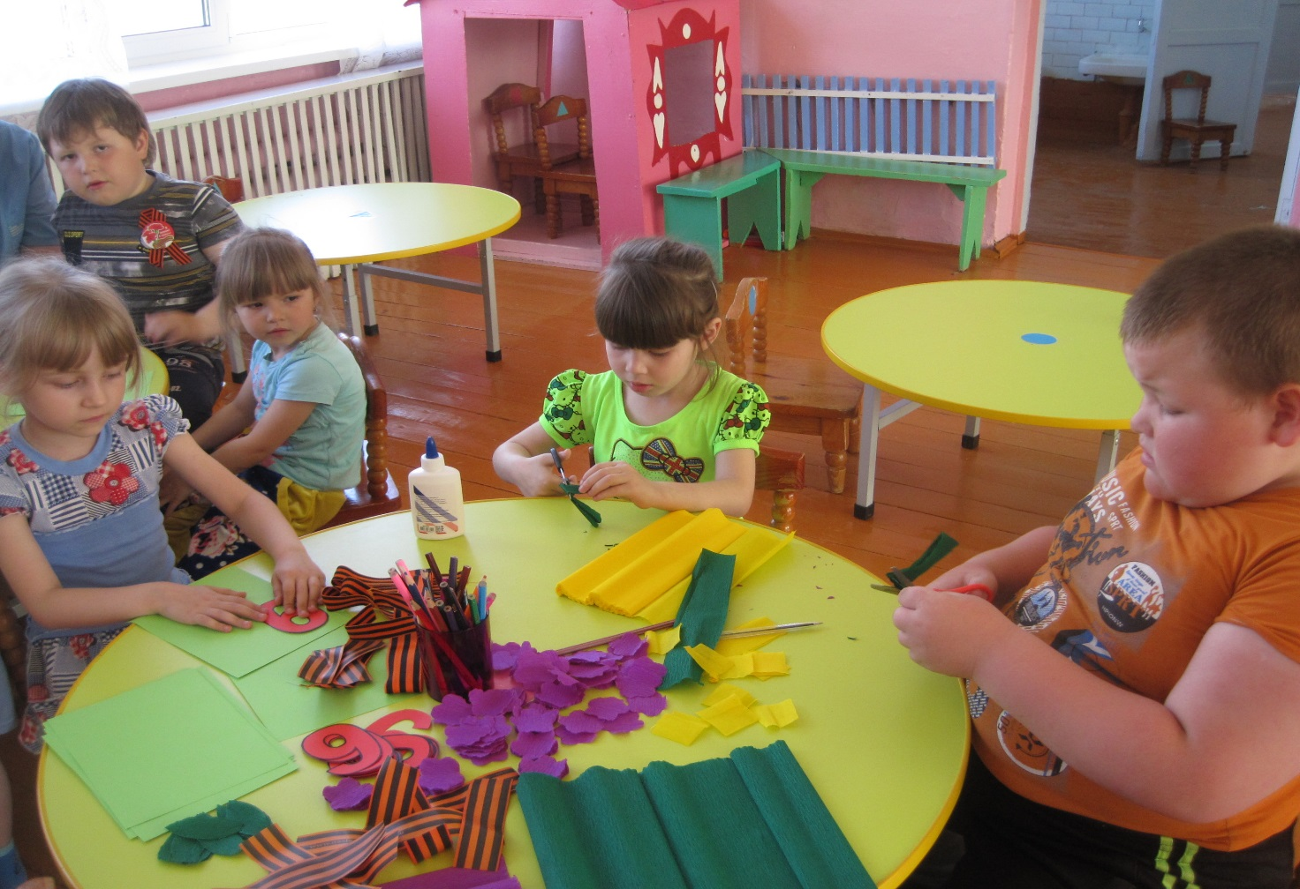

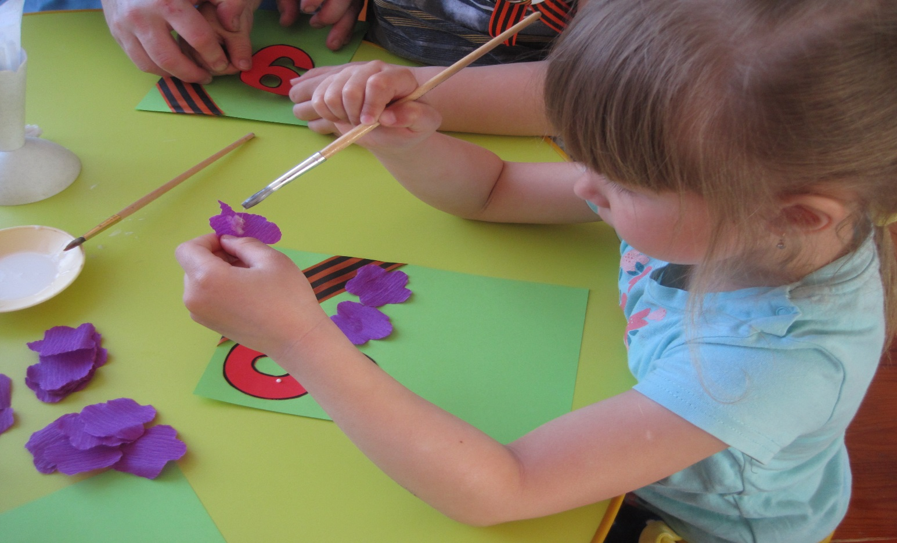

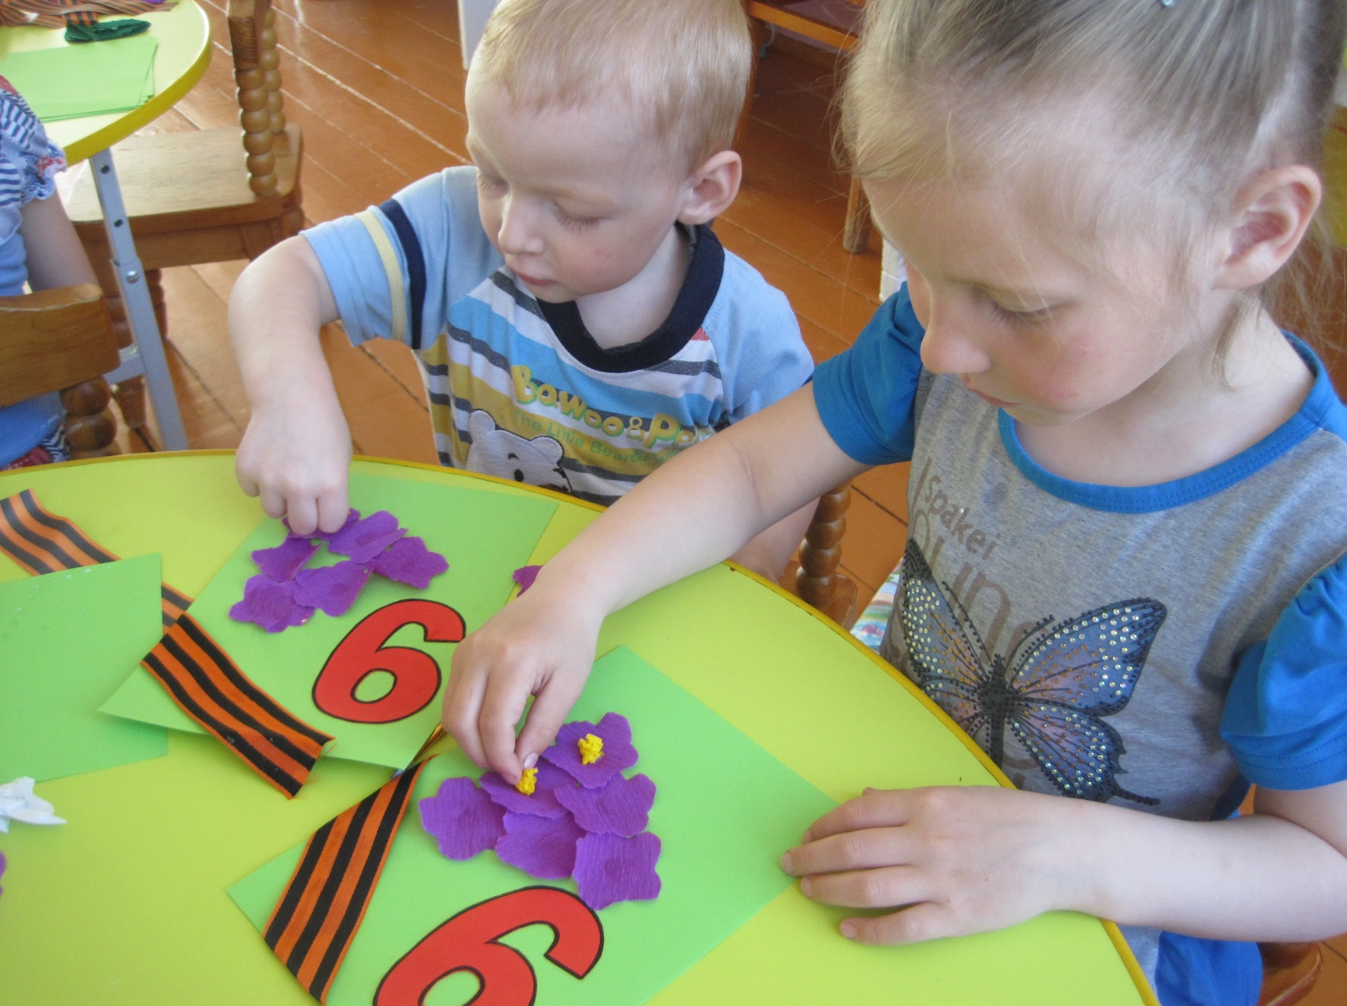

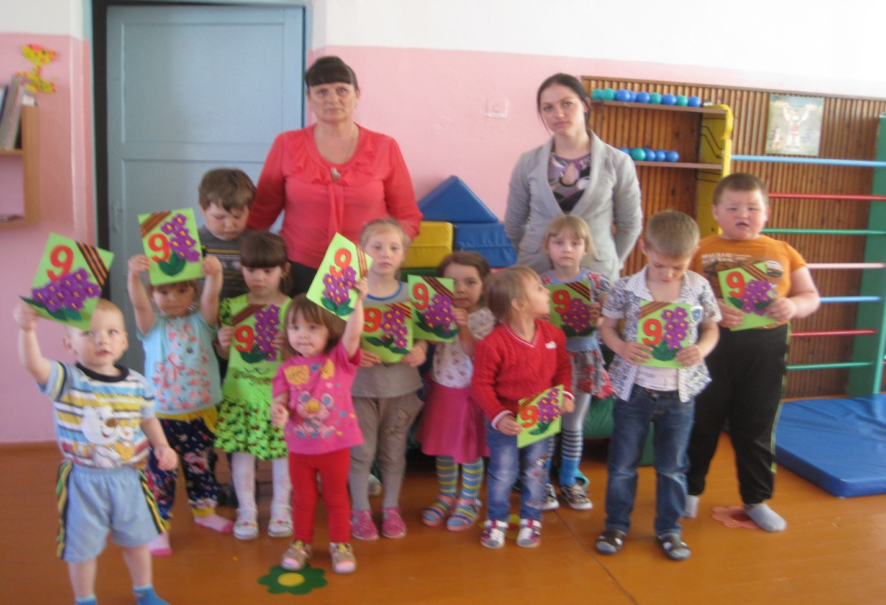

О войне мы знаем по книгам, фильмам, воспоминаниями ветеранов войны. Война- это краткое затишье и погибшие жизни. Именно поэтому мы с ребятами отправились на экскурсию к памятнику «Слава –героям! 1941-1945», чтобы почтить память погибшим в ВОВ наших земляков, родственников и дедов. А пошли мы не с пустыми руками, заранее приготовили поздравительные открытки, нашим ветеранам, жителям села, которые разместили на видном месте с. Коктюль, чтоб каждый мог прочитать их.

И, конечно, же проводилось много творческих занятий, где ребятишки увлечённо и серьёзно подходили к выполнению каждого задания, либо это рисунок, аппликация, лепка. Ежегодно в традиции русского народа заканчивается 9 мая-День Победы праздничным салютом. Салют бывает ночью, когда чёрное небо. Вот и на рисунках детей засветилось ночное небо праздничным салютом в честь Дня Победы.

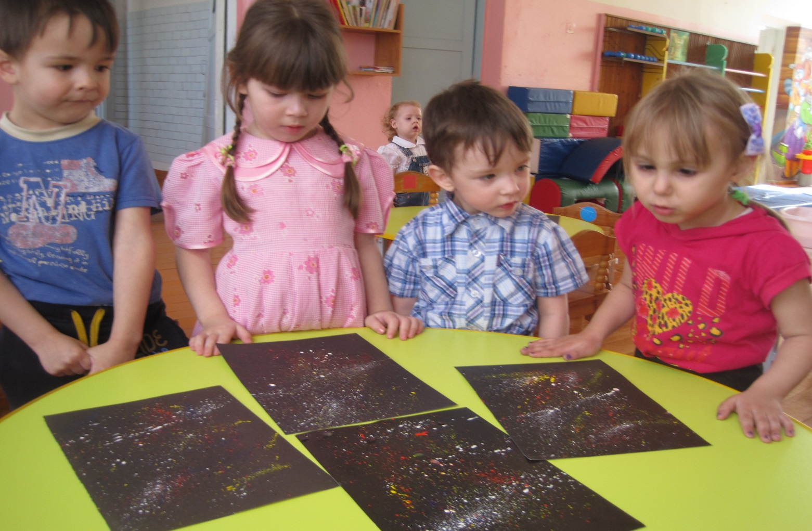

**Благодарим, солдаты, Вас**

**За жизнь, за детство и весну,**

**За тишину, за мирный дом,**

**За мир, в котором мы живём!**